EL UNITO

ACTIVIDAD REALIZADA:
Juego de secuencias numéricas y táctiles.
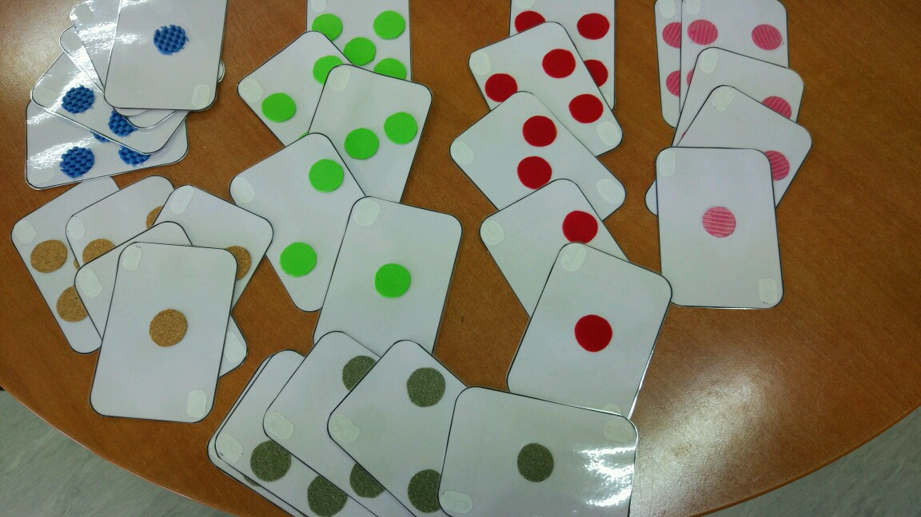

PERSONAS QUE LO HAN ELABORADO
- Belén Victoria Berrocal
- Paloma Sancho Gilmartín
RECURSOS MATERIALES EMPLEADOS
- Papel blanco plastificado
- Materiales que nos ayuden a discriminar por el tacto: lija, papel burbujas, fieltro, raso, corcho, algodón,….
- Papel transparente para escribir en braille
OBSERVACIONES:
- El objetivo planteado era la elaboración de materiales visuales y táctiles que permitan a los alumnos aprender a secuenciar. El juego es una réplica del UNO, pero en lugar de imágenes, empleamos tacto. Algunos conocen la dinámica del juego. La baraja se compone de 8 series de distintas texturas con un valor de 1 a 5.
- El objetivo final del juego es terminar sin cartas. Las reglas son sencillas, se reparten varias cartas (4) y se pone una carta en el medio que es a la que tienen que seguir. Si el alumno echa una carta con CORCHO, deberá continuar con otra de la misma textura, o del mismo número. En caso de no tener carta que pueda seguir la serie, deberá robar otra del montón restante, sólo 1 y sino coincide, pasará turno. Cuando se acaben las cartas del montón, el jugador que no tenga carta para poner, seguirá pasando de turno. Terminará el juego cuando los alumnos se queden sin cartas.
- El unito puede emplearse al principio con pocas series discriminadoras, de tal manera que los alumnos vayan adquiriendo práctica en el juego, para llegar a utilizar todas las piezas realizadas.
- Este juego se puede ir completando con otras cartas que dificulten el propio juego, como son: cambio de textura, robar dos, cambio de dirección del juego… o las que el propio compañero que esté empleando el juego quiera introducir.
- Las dificultades encontradas han sido varias:
  - Buscar el material adecuado que se ajuste al objetivo inicialmente planteado. Para ello se han empleado materiales que suelen utilizarse de forma regular en la clase, pero que precisan de una adaptación táctil para el reconocimiento por parte de alumno.
  - Determinar si lo que se estaba elaborando era significativo para una persona invidente. Para ello hemos tenido que buscar un elemento diferenciador que marque los objetos a identificar,…
  - Probablemente por el uso de los alumnos, la parte diferenciadora se desgaste y sea necesaria la reposición de la misma.

